# 安装

官网下载DockerToolbox,按教程安装好docker

# 使用

## 一、基本使用

1.在安装完成后，会产生三个快捷方式：Docker Quickstart Terminal（docker访问主机的客户端）, Kitematic (Alpha), Oracle VM VirtualBox（docker主机）。

2.以管理员身份运行Oracle VM VirtualBox，启动docker容器，观察docker是否能正常运行，如果正常运行，可以在命令行执行,如下图:

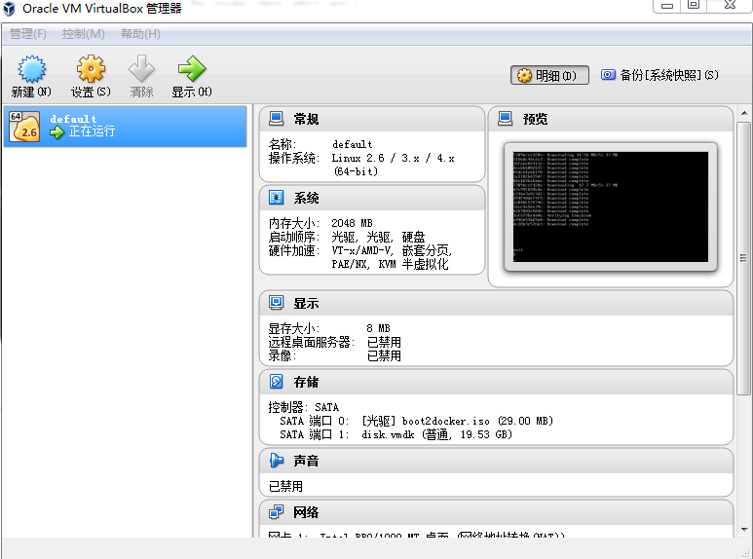

docker run hello-world观察是否能正确输出

3.以管理员身份运行Docker Quickstart Terminal（客户端），如下图：

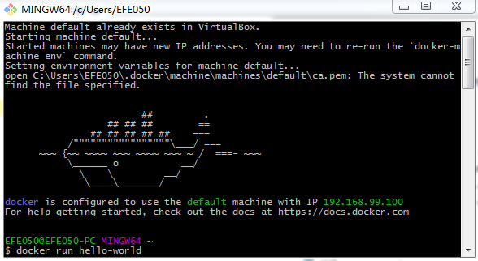4.连接到docker容器（主机），默认用户名：docker 密码:tcuser

运行命令：ssh [docker@192.168.99.100](mailto:docker@192.168.99.100)，然后再输入密码，如下图：

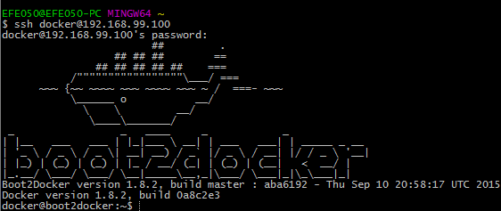 连接后再次运行hello-word,输入命令：docker run hello-world,如下图：

## 二、高级使用

### 镜像查看

在docker客户端执行命令：docker images（所有镜像）,docker images xxx（xxx镜像名称）即可查看到已有的镜像，如下图：

### 2、运行交互式容器

#### 2.1 启动可交互式容器 （交互式）

通过docker的 -i –t 参数让docker运行的容器实现“对话”功能

运行：docker run –i –t ubuntu:15.10,即进入了ubuntu15.10的容器中，可执行ubuntu的命令，如:ls cd mkdir echo 等等linux命，可通过ctrl+c（返回客户端模式，容器未停止）,exit或ctrl+d（停止容器）来退出。

-i:允许对容器内的标准输入(STDIN)进行交互

-t:在新的容器执行一个伪终端或终端

在启动的ubuntu15.10的可交互的容器中执行类linux命令：ls

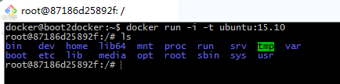

#### 2.2 启动后台运行模式容器（后台模式）

使用一下命令创建爱一个以进程方式运行的容器：

docker run –d ubuntu:15.10 /bin/sh –c “while true;do echo hello world;sleep 1;done”

再执行进程查看命令：

docker ps,可知容器ID，如下图：

#### 2.3 查看容器的日志（容器的标准输出）

##### 2.3.1 一般容器日志查看（docker logs id/name）

执行docker命令:docker logs aabb85040e16（容器ID，即docker ps信息中的 NAMES列），如下图:

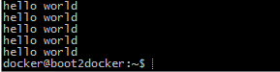

也可以执行docker命令：docker logs gloomy_fermi（容器名称），来查看日志。

**2.3.2标准输入输出方式查看容器日志（docker logs –f id/name）**

docker logs –f aabb85040e16

**-f:**让 **dokcer logs** 像使用**tail -f**一样来输出容器内部的标准输出。

#### 2.3 停止容器

执行docker命令：docker stop aabb85040e16（容器ID），即可停止容器。



也可以使用docker命令：docker stop gloomy_fermi（容器名称，即docker ps信息中的 NAMES列）来停止容器。

2.4